م_إ الفرابي مساكن  الأستاذة: رشيدة كريفة  2020_2021 | فرض مراقبة عدد 1 في الفيزياء ثامنة اساسي | الاسم ..................  اللقب ..................  ثامنة................  فوج...............
تمرين عدد 1
1_ ضع علامة ( X) امام الإجابة الصحيحة
*قطعتان لهما نفس الحجم لكن كتلة القطعة الأولى أكبر من كتلة القطعة الثانية أيهما جزيئاتها متراصة أكثر
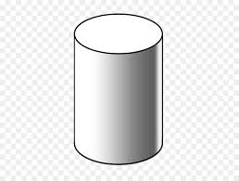

* تكتب الكتلة الحجمية وفق القاعدة

$$ρ=\frac{m}{v}$$
$$ρ=\frac{v}{m}$$
$$ρ=m×v$$
* الوحدة العالمية للكتلة الحجمية هي
Kg/m³

Kg/cm³

g/cm³

2_ اختر الإجابة الصحيحة واكتبها في الخانة المناسبة
 | إجابة 1 | إجابة 2 | إجابة 3 | الإجابة الصحيحة
523 ,7 g.cm³ تساوي | 523,7 Kg.m³ | 0,5237 Kg.m³ | 523700 Kg.m³
جسم صلب كتلته الحجمية تساوي 2,2 g. cm³ انقسم الى جزئين كل جزء له كتلة حجمية تساوي | 1,1 g. cm³ | 2,2 g. cm³ | 4,4 g. cm³
الاجسام التي تطفو فوق الزيت تمتاز بكتلة حجمية | أكبر من الكتلة الحجمية للزت | أقل من الكتلة الحجمية للزيت | مساوية للكتلة الحجمية للزيت
3_ الكتلة الحجمية للماء:1g.cm⁻³ والكتلة الحجمية للزيت: 0,92g.cm⁻³
أ_ إذا كان 5 لتر من الماء كتلتها 5Kg فإن 5 لتر زيت كتلتها أكبر أو أصغر من 5 Kg ؟ علل جوابك
........................................................................................................................................
ب_ 5 لتر من الزيت تغوص أو تطفو في 10 لتر من الماء
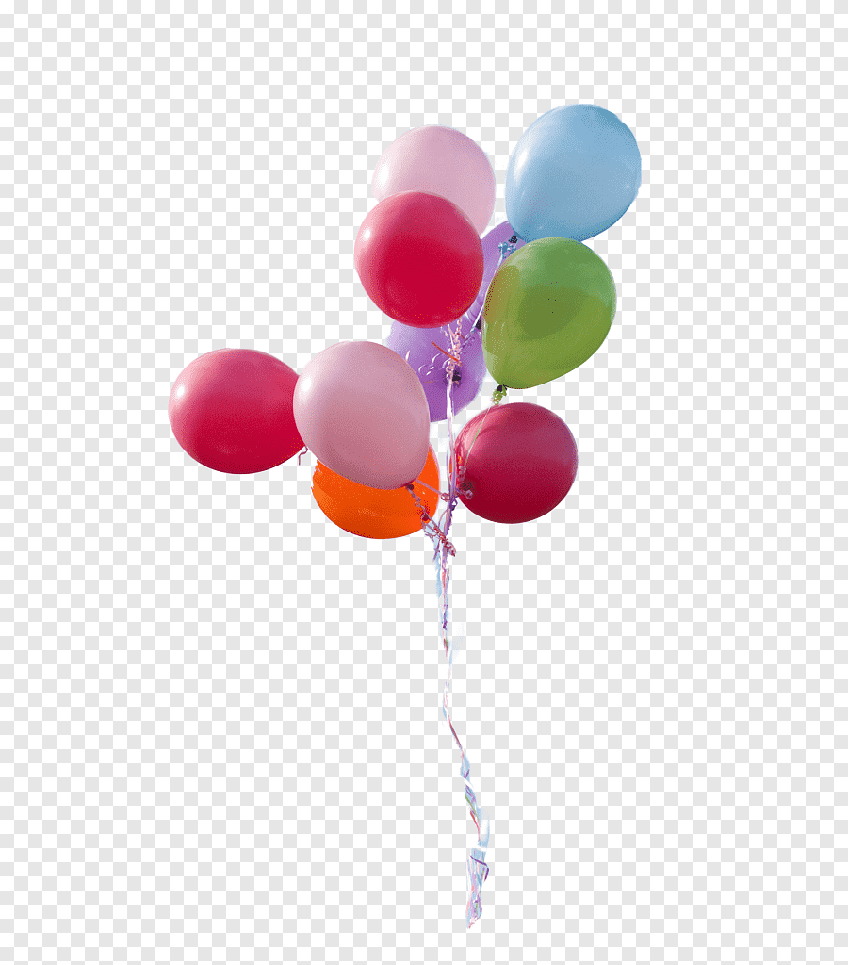
........................................................................................................................................
4_ نعلم أن البالونات الطائرة تطير باستعمال بعض الغازات.
الغاز | الهواء | الاكسجين | الهيدروجين | الهيليوم | ثاني أكسيد الكربون | النيون
الكتلة الحجمية  Kg/m⁻³ | 1,204 | 1,428 | 0,083 | 0,166 | 1,847 | 0,838
أ_ من بين هذه الغازات أيها يمكن أن نستعملها لرفع البالونات الى الأعلى علل جوابك؟
....................................................................................................................................
ب_ ما هو أفضل غاز يمكنه رفع البالونات؟
.....................................................................................................................................
5_ قطعة معدنية كتلتها 228g و حجمها 20cm³ ابحث عن كتلتها الحجمية بوحدة القيس العالمية
........................................................................................................................................
6_ حدد نوع هذه المادة بالاعتماد على الجدول الموالي
المادة | الحديد | الزئبق | النحاس | الألمنيوم | الرصاص
الكتلة الحجمية  Kg/m⁻³ | 7900 | 13600 | 8100 | 2700 | 11400
.......................................................................................................................................
7_ قطعة أخرى من نفس المعدن كتلتها 570g ابحث عن حجمها
........................................................................................................................................
8_ داخل مخبار مدرج قام التلميذ بوضع كمية من الماء و كمية من الزيت و كمية من الزئبق
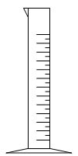
أ_ حدد موقع كل مادة في المخبار (علل جوابك)
....................................................................
ب_ قام التلميذ بإلقاء القطعة المعدنية السابقة داخل المخبار حدد موقعه
ج_ قام التلميذ بغلق المخبار بإحكام و قلبه رتب المواد الموجودة داخله

